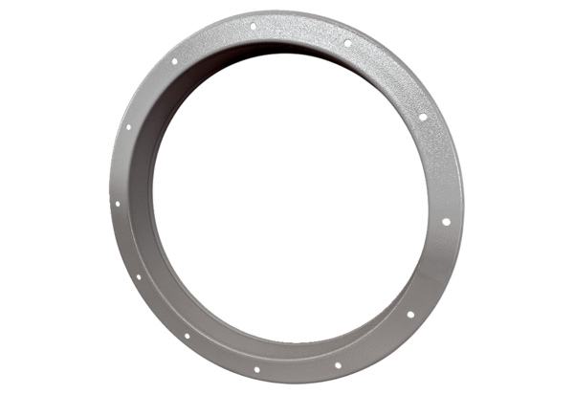Przeciwkołnierz z króćcem GSI 80Opakowanie jednostkowe: 1 sztukaAsortyment: C
Numer artykułu: 0073.0268Producent: MAICO

